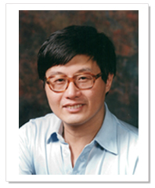

王志新 清华大学教授，博导。生物化学家、生物物理学家，中国生物化学与分子生物学学会理事长。1990年获中国科学院自然科学奖一等奖，1993年获得国家自然科学奖二等奖，1997年当选为中国科学院院士。他取得的重要研究成果包括但不限于：创造性地将统计力学应用于酶学研究，所有非解-聚合的别构酶模型给出了统一的理论框架；系统地研究了酶的抑制、激活作用机制及动力学；阐明了重要激酶的激活和失活的酶动力学基础和分子机制。先后在Nature，Sci Signal，Structure，J. Biol. Chem.等多种国际权威学术期刊上发表通讯作者文章。
研究方向：分子酶学

